Het klasnieuws: week 1

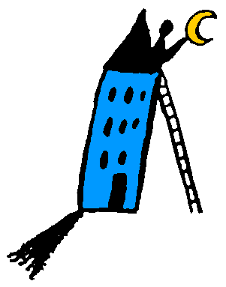

Ditjes en datjes

- Dinsdag en donderdag turnen: gemakkelijke kledij en geen rokjes. Dinsdag, het eerste uurtje, 8.30u. tot 9.20u. en donderdag het laatste uurtje in de voormiddag, 11.15u. tot 12.10u.
- Donderdag 11 september: klasavond: Ik zorg voor de droge kelen, jullie voor de krakelingen (niet verplicht om mee te brengen). We starten om 20.15u.
- Maandag 15 september: eerste keer zwemmen
- Maandag 28 september: reuzenrun
- Vrijdag 3 oktober: facultatieve vrije dag
- Maandag 6 oktober: we gaan naar het bos en atelier, zie blauwe lade.
De eerste week

Een nieuw jaar,
een “nieuwe” juf,
een andere klas,
…
Er waren toch een paar kleuters met kriebels in de buik, je kon het aflezen van hun gezichtjes en voor andere was het net of alles al maanden bezig was.
Een spannende eerste week!
Wat hebben we nu allemaal uitgespookt.
Wel… we hebben heel veel gespeeld.
De hoeken volop verkennen,
de afspraken en regels leren kennen
de symbooltjes maken
en
voor sommigen de klasgenootjes terug ontmoeten.
Geniet ervan....

We begonnen zoals elk nieuw jaar met een forum. Marleen gaf het beste van haarzelf en zong uit volle borst en wij ook natuurlijk. We hadden een aantal nieuwe kinderen voor te stellen in het Reuzenhuis en op muzikaal gezang werden ze allemaal voorgesteld.

Daarna konden we echt beginnen aan de eerste schooldag. De babbelronde werd overspoeld door verhalen uit de vakantie. Ik leidde de kring in het begin van de week, maar naarmate de week vorderde kregen de kinderen de kans om kringleider/ster te worden.
Tijdens de babbelrond proberen we om aandachtig naar elkaar te luisteren en nadien vragen te stellen. We proberen gerichte vragen te stellen. We proberen ook een goede vraag te stellen. Dus wat de verteller nog niet verteld heeft en wat je nog graag wil weten over zijn/haar verhaal. Het onderscheid tussen een verhaal en een vraag is bij bepaalde kinderen moeilijk. Maar we hebben nog heel veel tijd om te oefenen.

En dan was het tijd om de klas de verkennen. Het is zo dat iedereen in de voormiddag (behalve woensdag) beneden ‘werkt en speelt’. De echte speelhoeken zoals de bouwhoek, de poppenhoek en winkel zijn op de verdieping.
In de voormiddag zijn de kinderen nog goed fris en is de concentratie en uithouding veel beter. In de namiddag is dat al veel minder.
Dat was toch even wennen voor de kinderen. Oei, niet boven spelen, dat zijn we niet gewoon, dachten veel kinderen.
Tot het middag was. Je mag twee keer raden waar de kinderen speelden. Rarara…. Inderdaad, iedereen was boven, niemand was beneden te bespeuren.
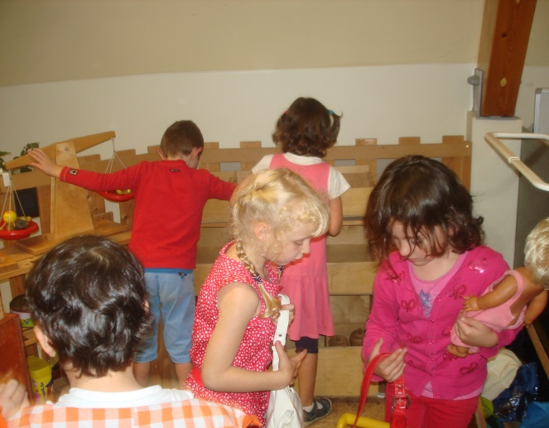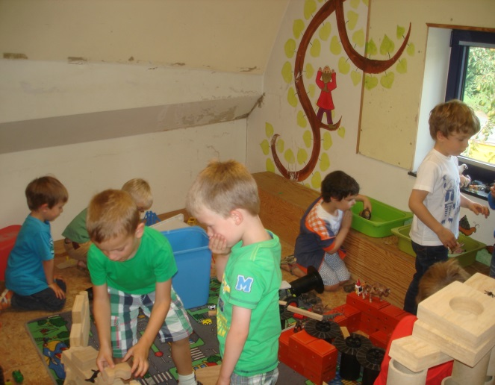

We verkenden ook de nieuwe tuin. Dit is een rustige tuin waarin gewandeld wordt. Rondlopen en tikkertje spelen doen we hier niet.
Het dierenpark bevindt zich ook in de rustige tuin. De dieren komen weldra terug.

We ontwierpen ook onze eigen symbool voor in de kastjes voor de boekentassen.

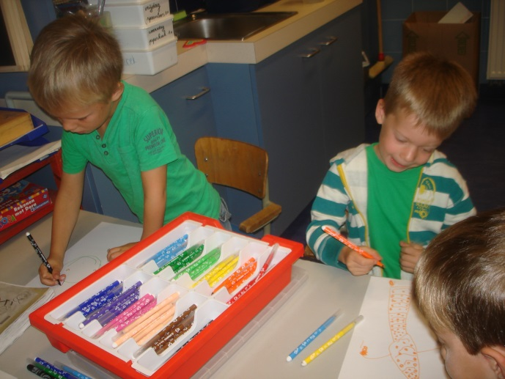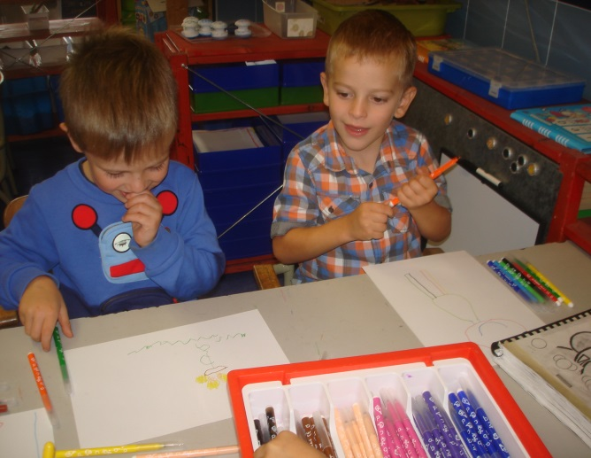

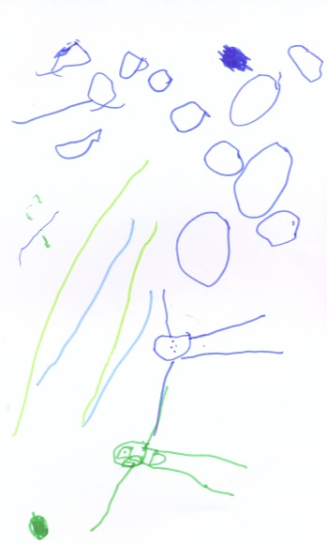  michiel | 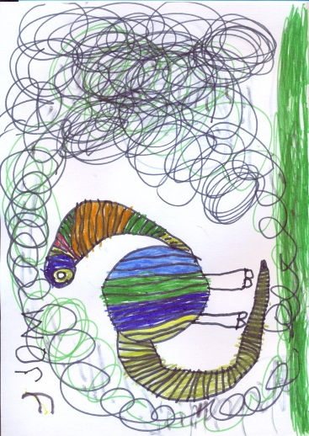  jom
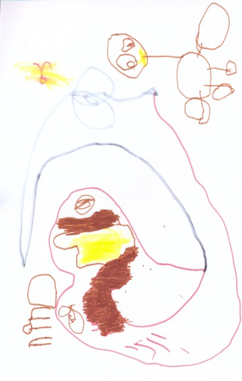  nino | 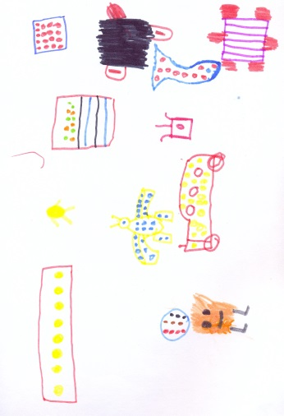  arber
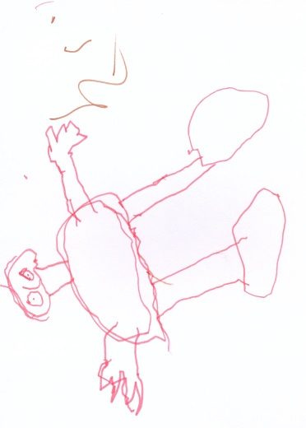  roan | 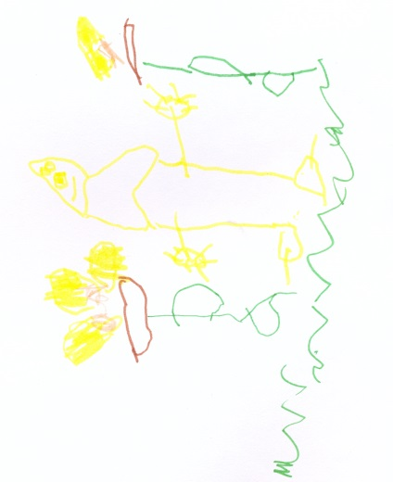  lars
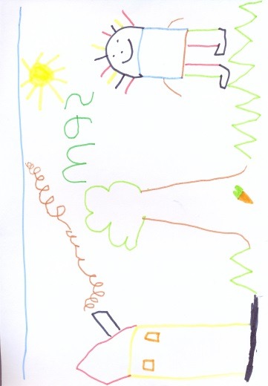  sem | 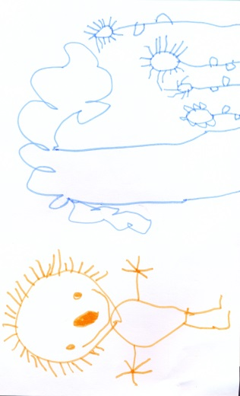  loes
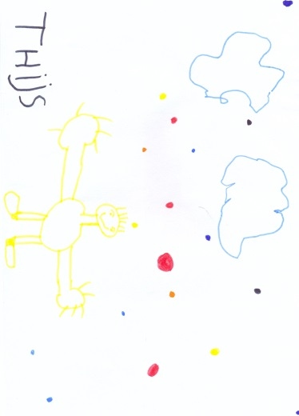  thijs | 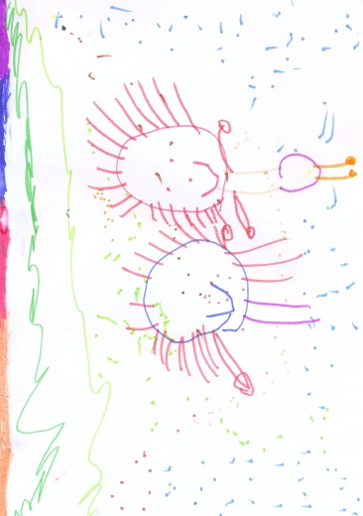  ashley
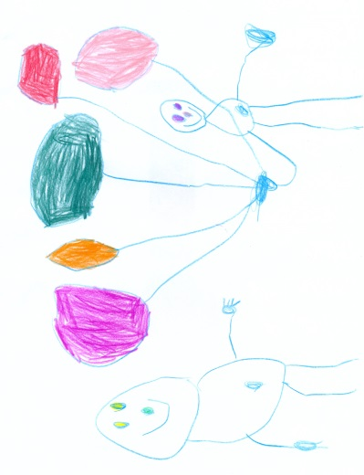  gien | 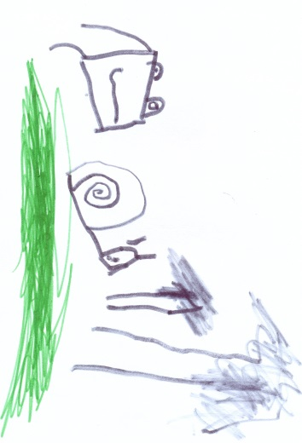  arlind
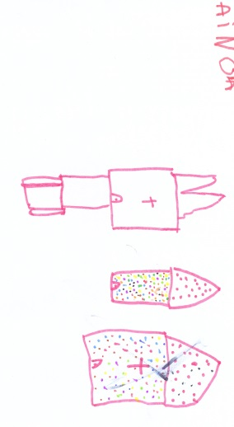

ainoa
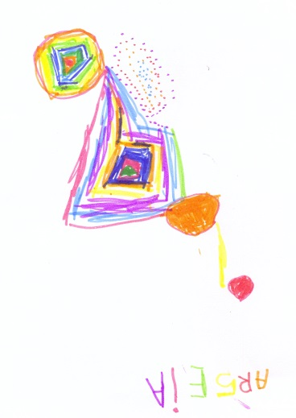  arjeta | 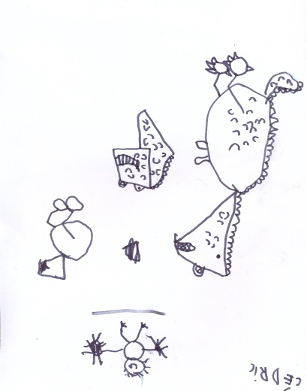  cédric
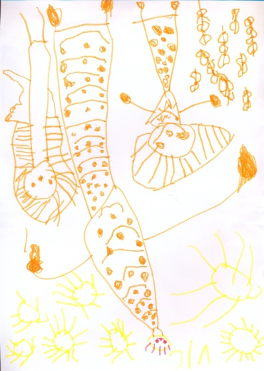  vic | 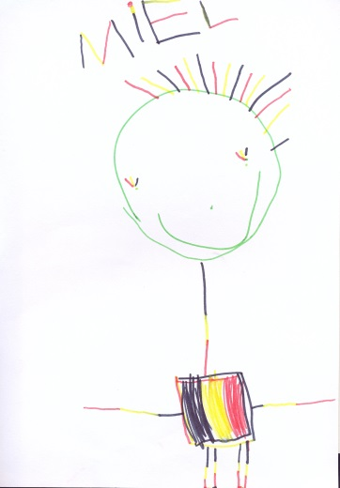  miel
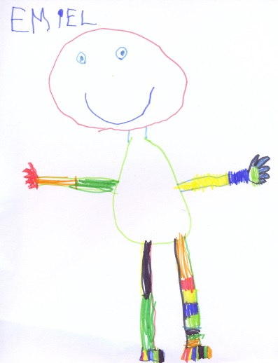  emiel | 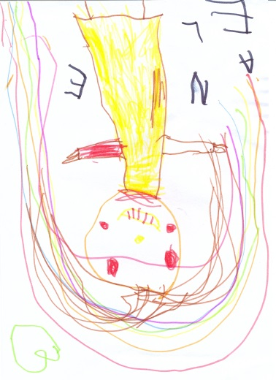  elena
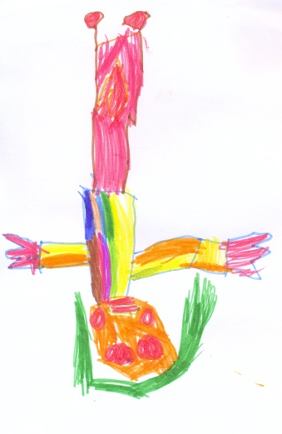

julie

Voor de symbolen trokken we foto’s en kozen de kids hun achtergrond om het helemaal op te fleuren.

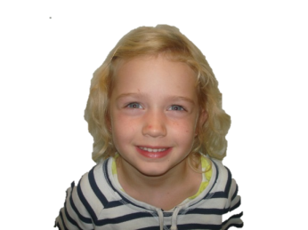  julie | 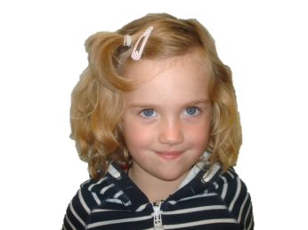  elena | 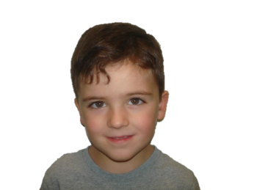  arber | 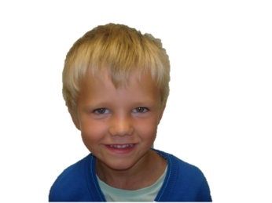 miel
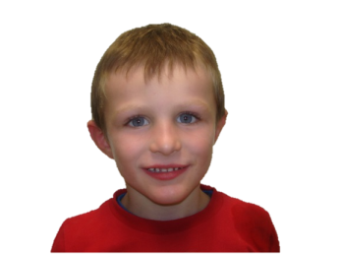  Michiel | 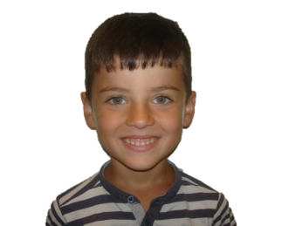  arlind | 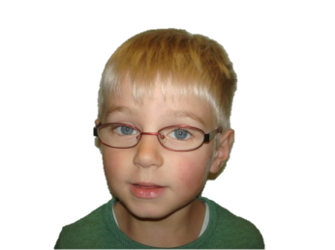  jom | 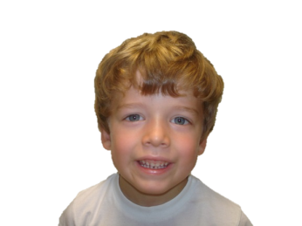  cédric
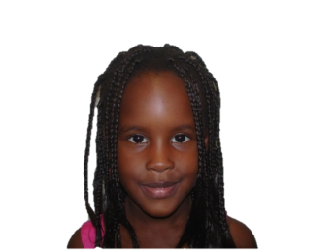  ashley | 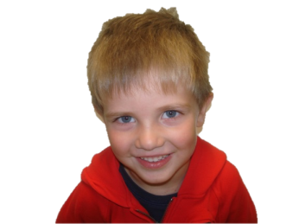  lars | 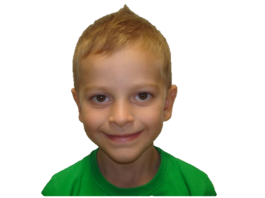  emiel | 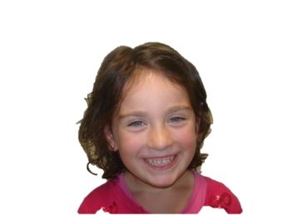  ajeta
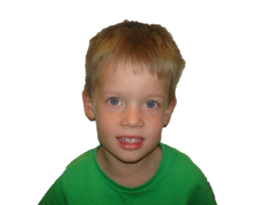  vic | 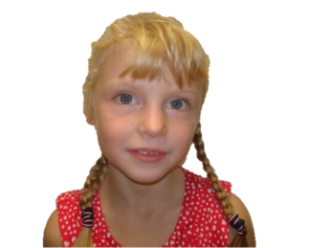  ainoa | 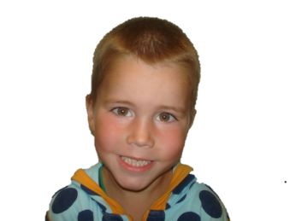  roan | 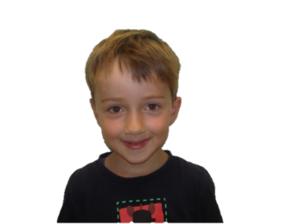  sem
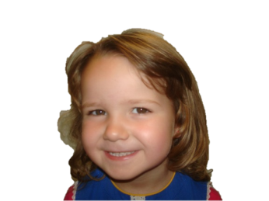  loes | 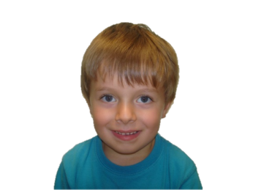  thijs | 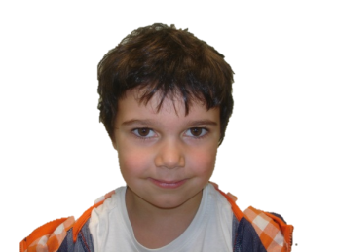  nino | 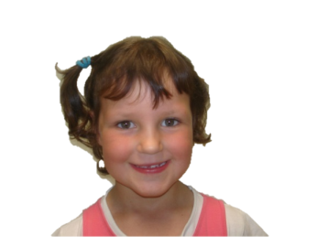  gien

Dinsdag en donderdag hadden we turnen bij Eva.

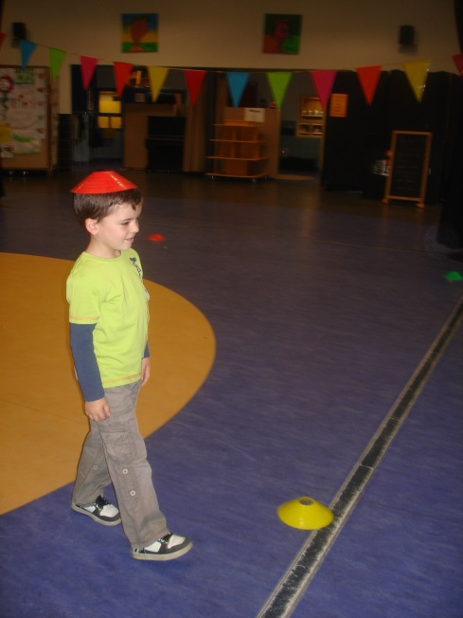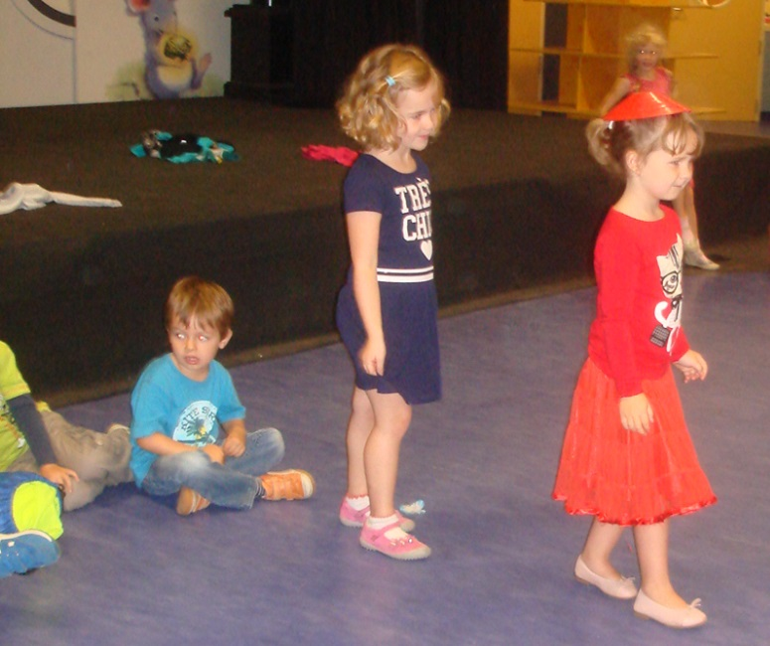

Iedere dinsdag zal Eva ook expressie geven.

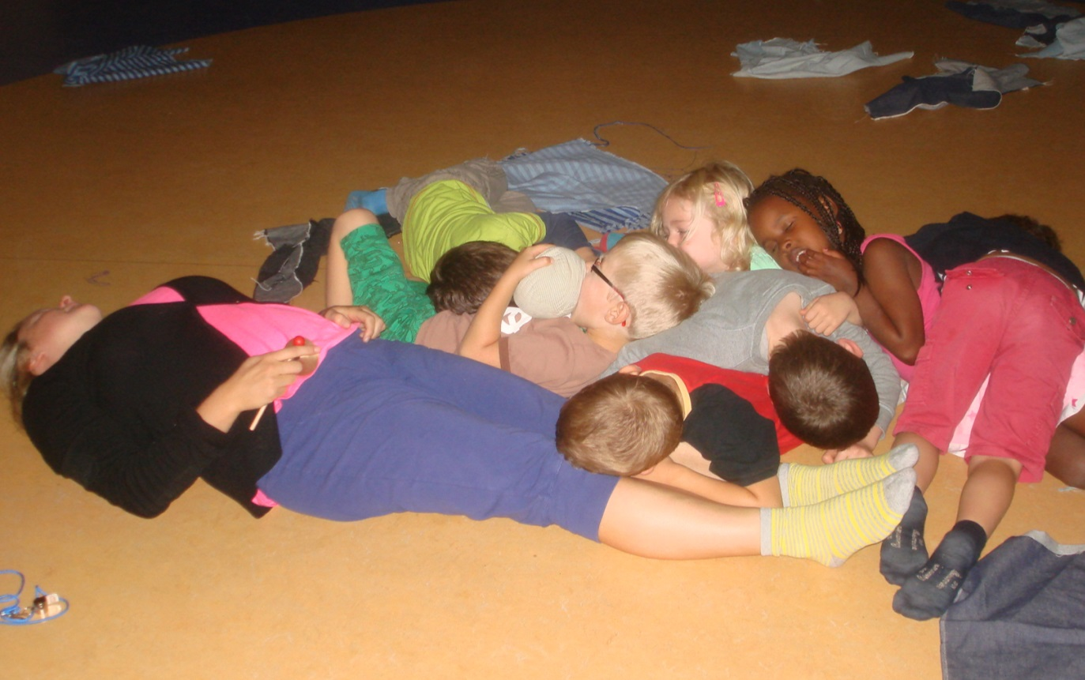

Tijdens de expressie deden we enkele denkspelletjes.

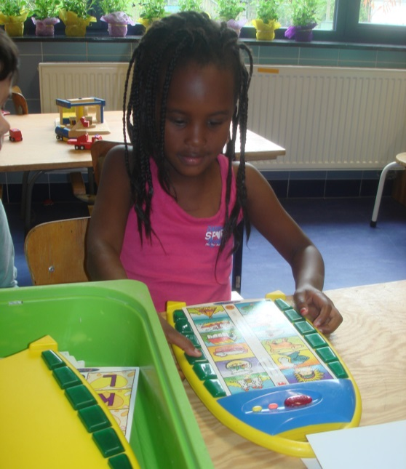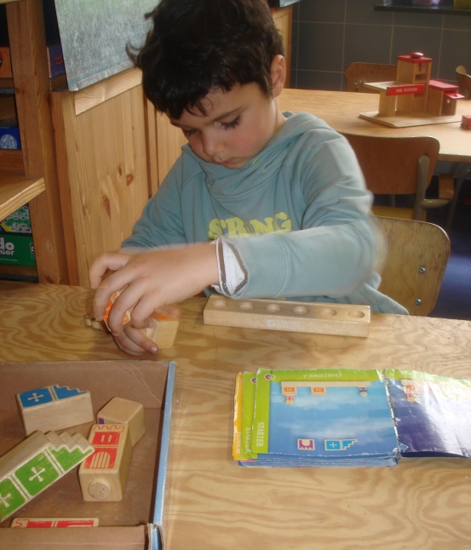

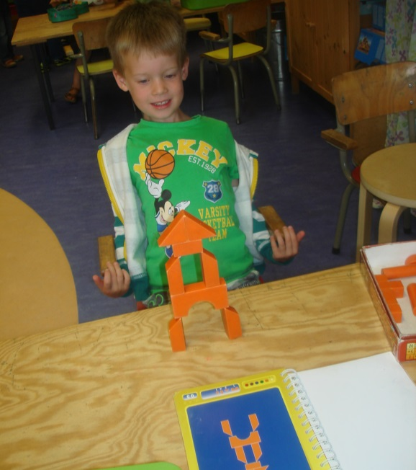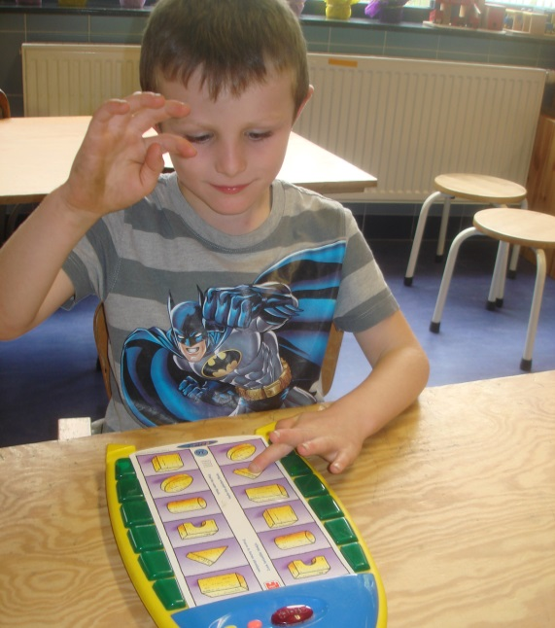

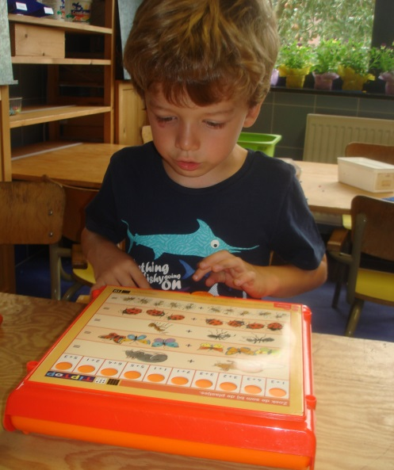
Nancy komt donderdag of vrijdag helpen in de klas. Samen met haar stempelden ze hun naam.

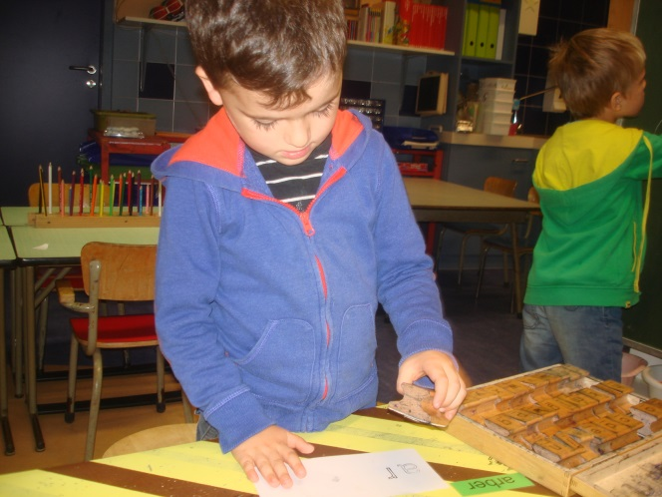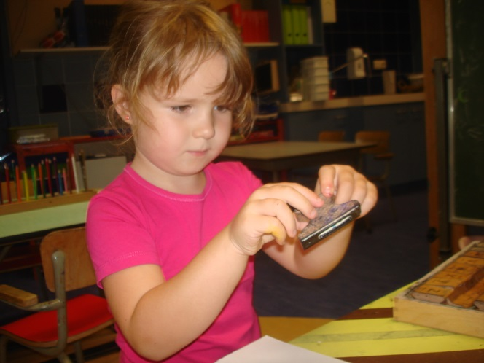

De kinderen kregen ook de opdracht om een mannetje of vrouwtje te schilderen. De versierring errond mochten ze zelf kiezen.

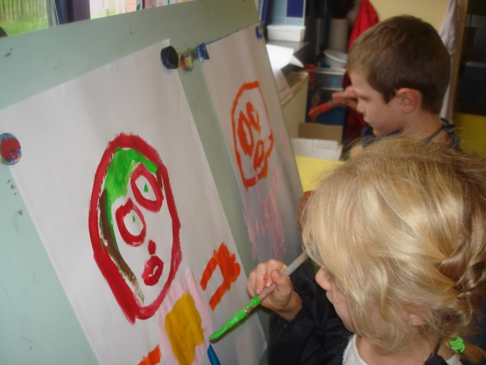

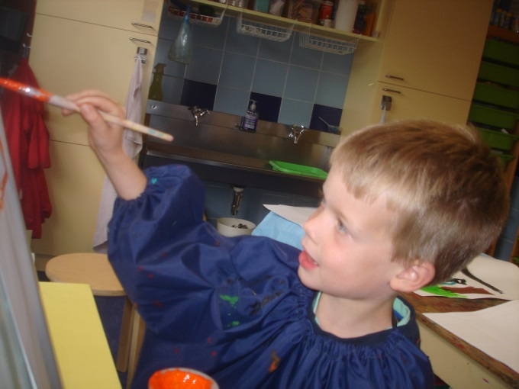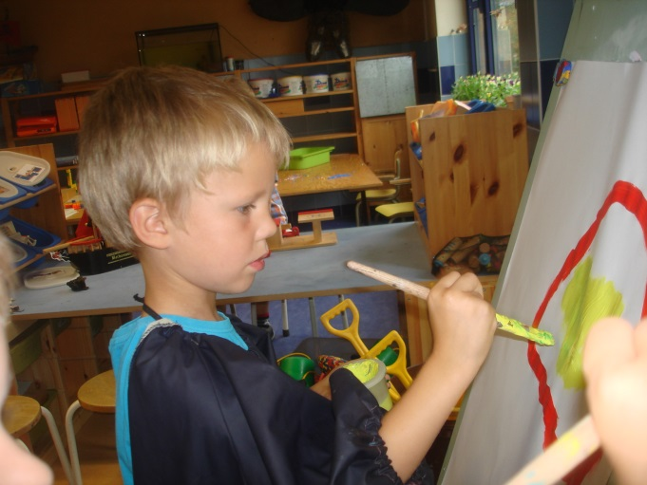
De schilderijen worden volgende week afgewerkt.
Met de meeste kindjes leerden we het spel “Het gemaskerd bal”. Een coöperatief spel met een grote ‘aantrekkingskracht’.

http://spelarch.khbo.be/PDFspelregels/1832.pdf

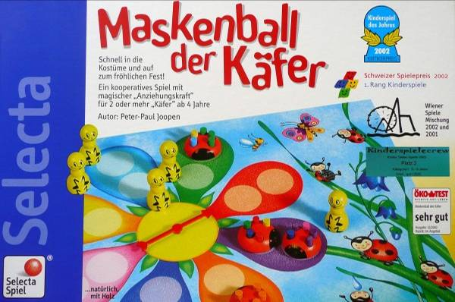

In dit coöperatieve spel gaan de spelers de wedren aan met deze mieren. Welke rij zal het eerste volledig opgevuld geraken? Staan de onzelieveheersbeestjes als eerste allemaal in de rij, dan hebben de spelers samen gewonnen en mogen ze naar het gemaskerd bal. Geraken de mieren het vlugst allemaal op hun plaats, dan hebben alle spelers dit spannende spel samen verloren…
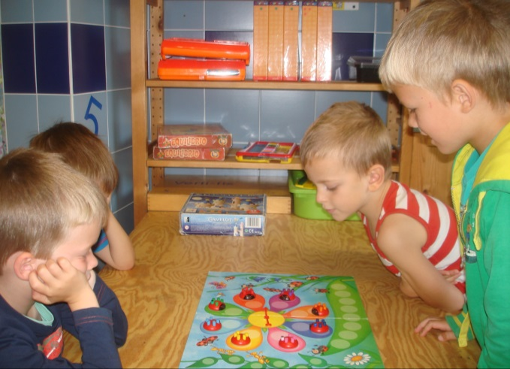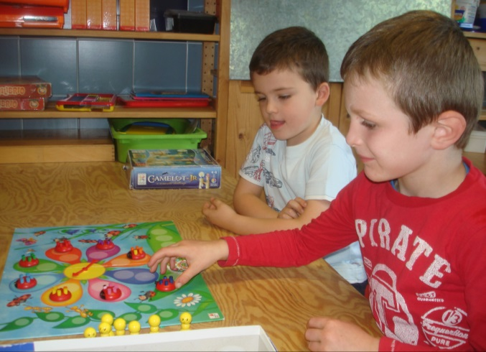

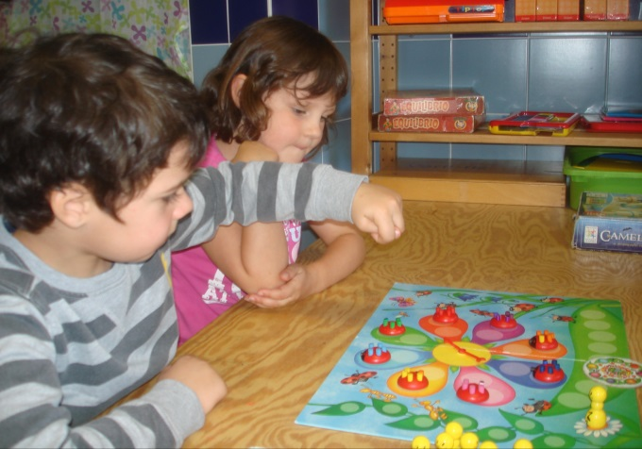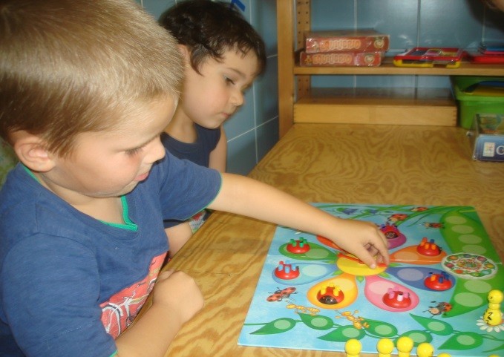
In de kring:

Iedere middag beginnen we met een verhaaltje uit het boek “Flore Flodder. Flore en haar vader meneer Flodder, eend Kwak en buurvrouw De Rom spelen de hoofdrol in deze verhalenbundel. Korte hoofdstukken geven de eenvoudige avonturen weer die Flore met haar eend Kwak beleeft. In het eerste hoofdstukje kwamen we te weten hoe Flore aan Kwakje kwam. En dat Mevrouw De Rom een eenden collectie heeft en er alles zal aan doen om kwakje te bemachtigen. We ontdekten dat mevrouw De Rom een bijnaam heeft, nl. mevrouw Brom of gewoon Brom, omdat het iemand is die altijd mopperde. Dus Flore en de buurvrouw zijn niet te beste vrienden.

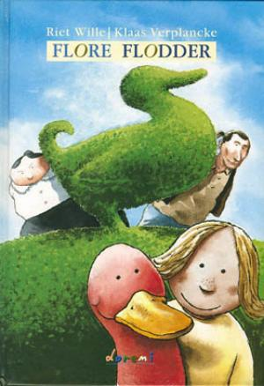

Alle naamkaartjes worden in script geschreven. Dit is op de computer arial in word. We bekeken eens het verschil met drukletters. De schrijfletter kwam ook eventjes piepen, maar die is voor bij Mieke.
We deden in de kring enkele woordspelletje en rijmspelletje.
We beelden ook prenten uit en de rest moest raden. Geen gemakkelijke opdracht, want er mocht geen geluid bij.
Loes was woensdag jarig, we maakten alvast haar kroon, het vieren gebeurt maandag.
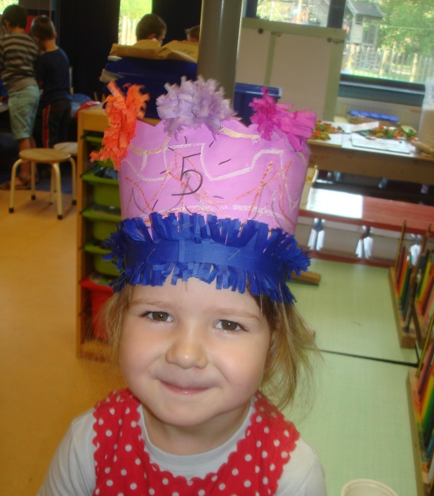

Vrijdagnamiddag konden we ons eindelijk uitleven op de Vlaamse kermis . 3 spelletjes spelen en dan verdienden we een lekker stukje taart. Bedankt aan alle bakkers, want het dessertbuffet was grandioos.

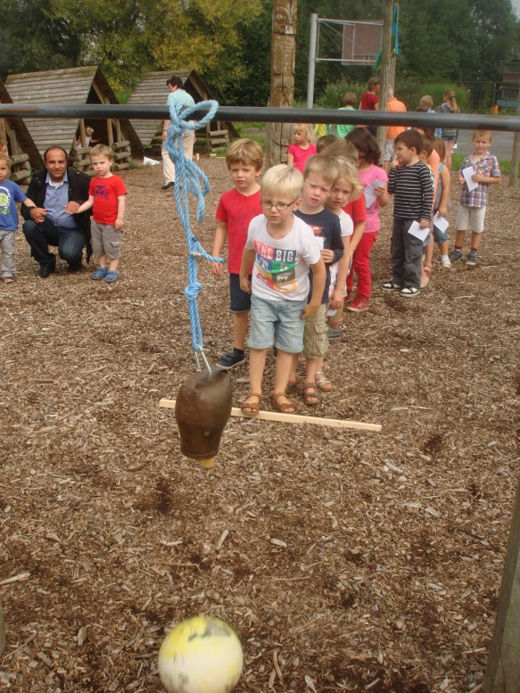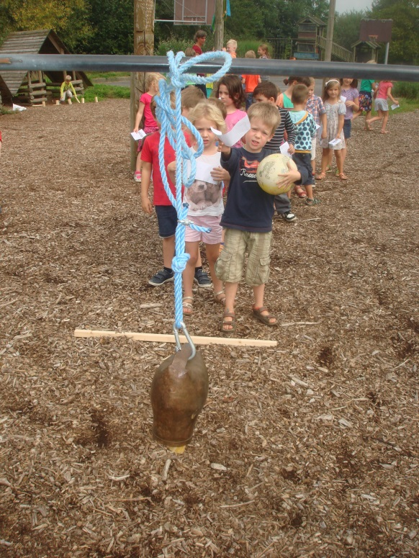
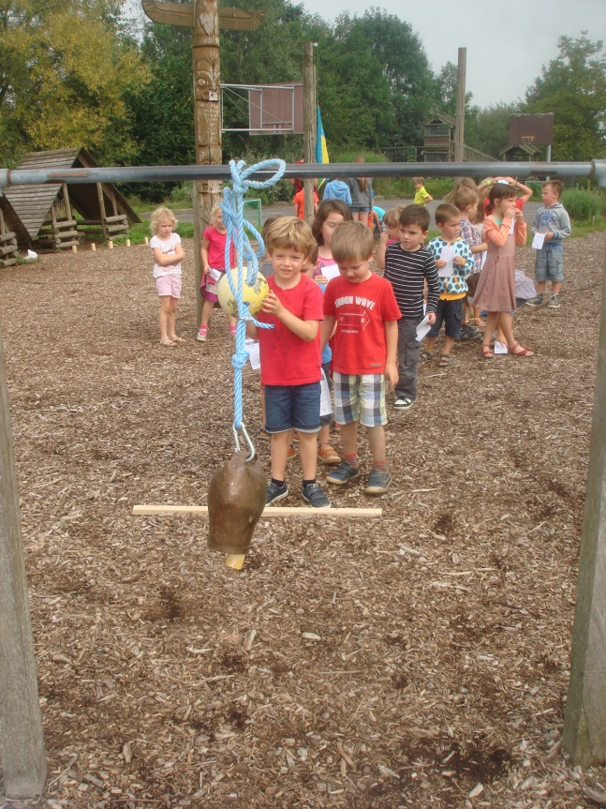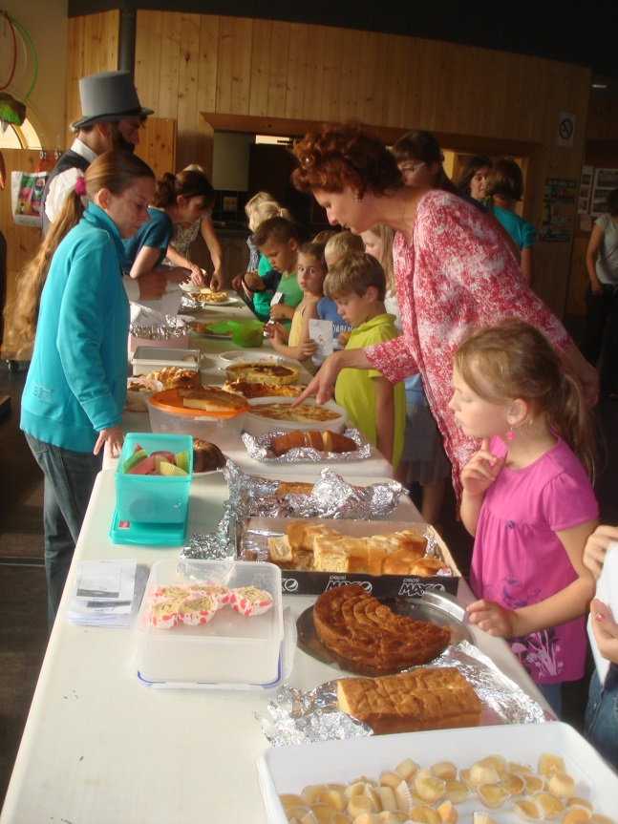

Alle hoeken werden uitbundig verkend en jullie kunnen dit ook meebeleven op de foto’s via deze link.
https://picasaweb.google.com/118212263670910629587/Week120142015
Groetjes Emmy
Ps. Zijn er vragen, problemen,… één adres… kleuter 3
ofwel
kleuter3@reuzenhuis.be
ofwel
0497/024.260
ofwel
mij persoonlijk aanspreken.

